

台北市育達附設點點幼兒園114學年度第一學期營養午餐&點心菜單~

八月份
第一週
日期 | 星期 | 早餐 | 午餐 | 下午點心
18 | 一 | 草莓吐司、牛奶 | 白米飯、洋芋燉肉末、蕃茄炒蛋、青菜、黃豆芽湯 | 紫米八寶粥、水果
19 | 二 | 陽春麵 | 古早味香菇油飯、青菜、玉米雞茸湯 | 甜不辣、水果
20 | 三 | 什錦粥 | 五穀飯、咖哩雞丁、芹菜豆包絲、青菜、杏菜吻魚湯 | 花捲、豆漿、水果
21 | 四 |   王米脆片牛奶 | 雜糧飯、糖醋肉、玉米三色丁、青菜、海芽蛋花湯 | 珍珠丸、五彩湯、水果
22 | 五 | 可口麵線 | 胚芽飯、黃瓜薄片里肌、魚板蒸蛋、青菜、紫菜湯 | 香菇肉粥、水果

第二週
日期 | 星期 | 早餐 | 午餐 | 下午點心
25 | 一 | 三明治、牛奶 | 白米飯、香菇滷肉汁、蔥花菜脯蛋、青菜、蘿蔔玉米湯 | 客家湯圓、水果
26 | 二 | 芹香肉末粥 | 咖哩雞燴飯、青菜、翠玉鮮湯 | 三鮮麵疙瘩、水果
27 | 三 | 雜菜麵 | 五穀飯、王米蒸肉、滷素雞、青菜、冬瓜排骨湯 | 奶皇包、豆漿、水果
28 | 四 | 夾心麵包、米漿 | 雜糧飯、雙色雞丁、紅燒豆腐、青菜、木須肉絲湯 | 開口笑、麥茶、水果
29 | 五 | 田園糙米粥 | 胚芽飯、磨菇豬柳、滷海帶結、青菜、四神湯 | 榨菜肉絲麵、水果



本園一律使用國產豬肉食材
本園蔬果均以當令食材為主，並視需要做適時的調整，敬請見諒！

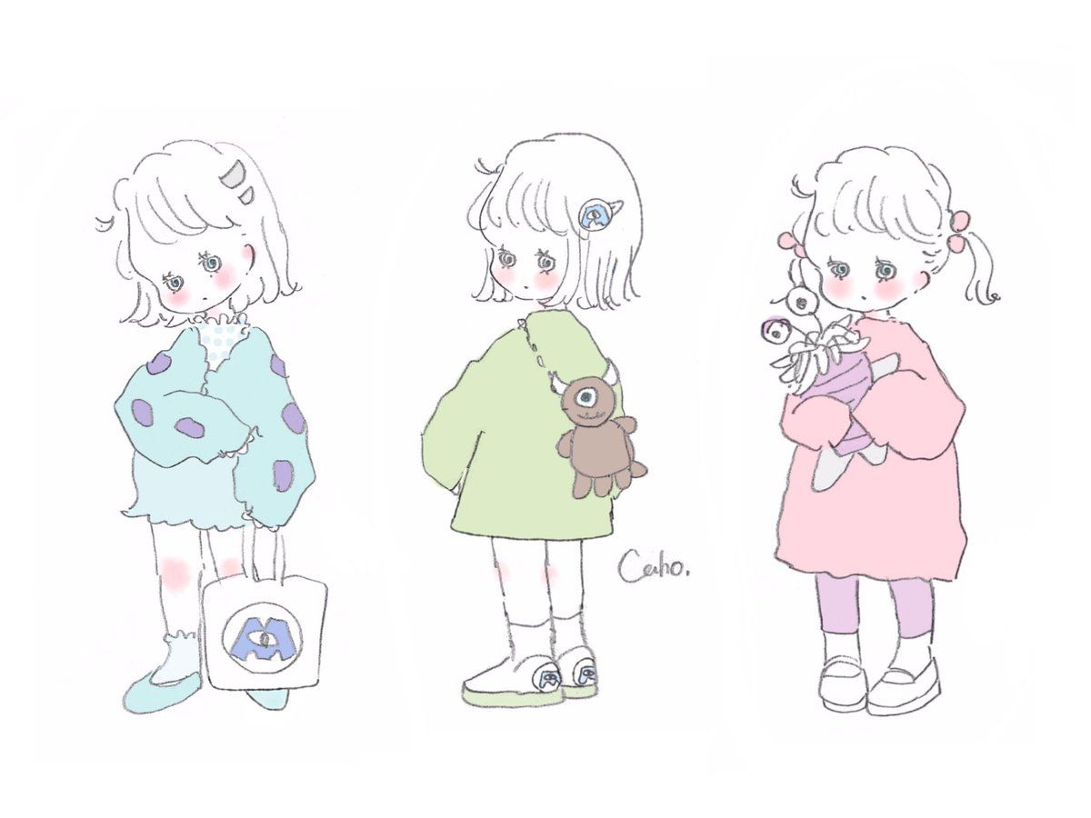


台北市育達附設點點幼兒園114學年度第一學期營養午餐&點心菜單~

九月份
第一週 ※本週三 慶生會※
日期 | 星期 | 早餐 | 午餐 | 下午點心
1 | 一 | 吐司夾蛋、牛奶 | 白米飯、香菇碎肉、什錦干絲、青菜、金絲銀耳湯 | 客家板條、水果
2 | 二 | 肉絲湯麵 | 五色蛋炒飯、青菜、香菇雞湯 | 綠豆湯、水果
3 | 三 | 台式鹹粥 | 五穀飯、魚香肉絲、韭菜炒甜不辣、青菜、時蔬大骨湯 | 可頌麵包、豆漿、水果
4 | 四 | 花捲、米漿 | 雜糧飯、雞絲炒豆芽、翠玉蒸蛋、青菜、丁香味噌湯 | 香鬆飯、魚丸湯、水果
5 | 五 |   廣東粥 | 胚芽飯、洋芋燜肉、家常豆腐、青菜、海芽蛋花湯 | 烏龍麵、水果

第二週
  日期 | 星期 | 早餐 | 午餐 | 下午點心
8 | 一 | 果醬吐司、牛奶 | 白米飯、茄汁肉絲、醬百頁豆腐、青菜、淡水魚丸湯 | 什錦米苔目、水果
9 | 二 | 彩虹鮮粥 | 榨醬麵、青菜、紫菜蛋花湯 | 貓耳朵、水果
10 | 三 | 蕃茄蔬菜麵 | 五穀飯、香菇雞柳、香炒豆干、青菜、榨菜肉絲湯 | 肉包、豆漿、水果
11 | 四 | 雙色小饅頭、米漿 | 雜糧飯、紅燒冬瓜肉、火腿炒蛋、青菜、時蔬蕃茄湯 | 米糕、麥茶、水果
12 | 五 | 肉絲麵線 |   胚芽飯、洋蔥肉丁、芹菜豆皮、青菜、白菜排骨湯 | 芋頭粥、水果

第三週
日期 | 星期 | 早餐 |   午餐 | 下午點心
15 | 一 | 海苔吐司、牛奶 | 白米飯、香菇肉燥、素炒三絲、青菜、黃瓜大骨湯 | 關東煮、水果
16 | 二 | 肉鬆稀飯 | 義大利肉醬麵、青菜、南瓜濃湯 | 紅豆薏仁、水果
17 | 三 | 青菜細粉 | 五穀飯、醬爆雞丁、蔥花玉米炒蛋、青菜、和風海芽湯 | 麵包、豆漿、水果
18 | 四 | 銀絲捲、米漿 | 雜糧飯、榨菜炒肉絲、蜜汁麵腸、青菜、三絲湯 | 御飯糰、冬瓜茶、水果
19 | 五 | 肉末粥 | 胚芽飯、白菜肉丸子、紅燒豆腐、青菜、薑絲冬瓜湯 | 三鮮燴麵、水果

第四週
日期 | 星期 | 早餐 | 午餐 | 下午點心
22 | 一 | 草莓吐司、牛奶 | 白米飯、干丁肉燥、紅蘿蔔炒蛋、青菜、鮮菇什錦湯 | 八寶粥、水果
23 | 二 | 蔬菜魚丸麵 | 高麗菜飯、青菜、玉米濃湯 | 甜不辣、水果
24 | 三 | 鮮肉菜脯粥 | 五穀飯、梅干燒肉、毛豆炒干丁、青菜、竹筍肉絲湯 | 豆沙包、豆漿、水果
25 | 四 | 綜合穀片牛奶 | 雜糧飯、咖哩雞丁、魚板蒸蛋、青菜、白菜湯 | 黑糖饅頭、麥茶、水果
26 | 五 |   鮮菇麵 | 胚芽飯、洋蔥炒肉絲、炒三色丁、青菜、五彩湯 | 皮蛋瘦肉粥、水果


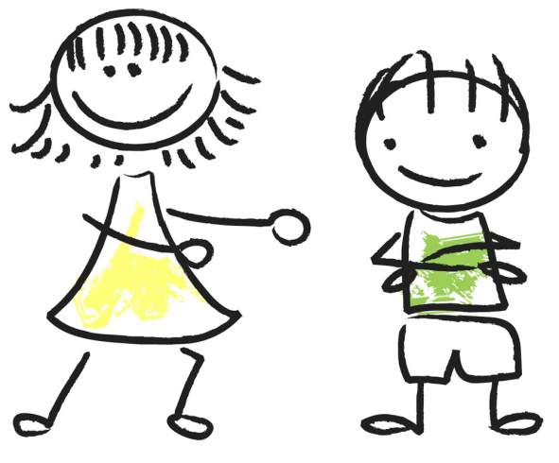
第五週
日期 | 星期 | 早餐 |       午餐 | 下午點心
29 | 一 |  | 教師節補放假一天
30 | 二 | 竹筍粥 | 什錦湯麵、滷蛋 | 蘿蔔糕湯、水果

本園一律使用國產豬肉食材
本園蔬果均以當令食材為主，並視需要做適時的調整，敬請見諒！

台北市育達附設點點幼兒園114學年度第一學期營養午餐&點心菜單~

十月份
第一週 ※本週三 慶生會※
日期 | 星期 | 早餐 | 午餐 | 下午點心
1 | 三 | 古早味湯麵 | 五穀飯、葱炒雞丁、紅燒醬豆包、青菜、肉羹湯 | 餐包、豆漿、水果
2 | 四 | 銀絲捲、米漿 | 雜糧飯、磨菇燴豬柳、小黃瓜甜不辣、青菜、冬瓜湯 | 香鬆飯、三絲湯、水果
3 | 五 | 高麗菜粥 | 胚芽飯、胡蘿蔔滷肉、什錦炒蛋、青菜、青菜豆腐湯 | 味噌拉麵、水果



第二週
日期 | 星期 | 早餐 | 午餐 | 下午點心
6 | 一 |  | 中秋節放假一天
7 | 二 | 吻仔魚粥 | 台式炒麵、青菜、時蔬湯 | 關東煮、水果
8 | 三 | 營養麵 | 五穀飯、三色炒雞絲、芺蓉蒸蛋、青菜、金針排骨湯 | 肉包、豆漿、水果
9 | 四 | 水煮蛋、米漿 | 雜糧飯、筍香肉絲、肉醬燒豆腐、青菜、紅白蘿蔔湯 | 燒賣、紫菜湯、水果
10 | 五 |  | 國慶日放假一天

第三週
日期 | 星期 | 早餐 | 午餐 | 下午點心
13 | 一 | 海苔吐司、牛奶 | 白米飯、瓜仔肉、什錦炒雙菇、青菜、海芽湯 | 貓耳朵、水果
14 | 二 | 肉鬆稀飯 | 榨菜肉絲麵、滷蛋 | 綠豆薏仁湯、水果
15 | 三 | 肉絲冬粉 | 五穀飯、三杯雞、什錦干絲、青菜、蘿蔔排骨湯 | 麵包、豆漿、水果
16 | 四 | 雙色饅頭、奶露 | 雜糧飯、螞蟻上樹、茶碗蒸、青菜、竹筍香菇湯 | 碗粿、什錦湯、水果
17 | 五 | 雞肉粥 |   胚芽飯、白玉燒肉、韮菜炒麵腸、青菜、日式味噌湯 | 蔬菜酸辣麵、水果


第四週
日期 | 星期 | 早餐 |   午餐 | 下午點心
20 | 一 | 草莓吐司、牛奶 | 白米飯、洋芋燉肉末、蕃茄炒蛋、青菜、黃豆芽湯 | 紫米八寶粥、水果
21 | 二 | 陽春麵 | 古早味香菇油飯、青菜、玉米雞茸湯 | 甜不辣、水果
22 | 三 | 什錦粥 | 五穀飯、照燒肉片、芹菜豆包絲、青菜、杏菜吻魚湯 | 花捲、豆漿、水果
23 | 四 | 王米脆片牛奶 | 雜糧飯、冬瓜燜肉、玉米三色丁、青菜、海芽蛋花湯 | 珍珠丸、五彩湯、水果
24 | 五 |  | 台灣光復節補放假一天

第五週
日期 | 星期 | 早餐 | 午餐 | 下午點心
27 | 一 | 三明治、牛奶 | 白米飯、香菇滷肉汁、蔥花菜脯蛋、青菜、蘿蔔玉米湯 | 客家湯圓、水果
28 | 二 | 芹香肉末粥 | 肉絲什錦燴飯、滷味、翠玉鮮湯 | 三鮮麵疙瘩、水果
29 | 三 | 雜菜麵 | 五穀飯、蔥爆肉絲、拌素雞、青菜、冬瓜排骨湯 | 奶皇包、豆漿、水果
30 | 四 | 夾心麵包、米漿 | 雜糧飯、雙色雞丁、蛋炒吻仔魚、青菜、木須肉絲湯 | 開口笑、麥茶、水果
31 | 五 | 田園糙米粥 | 胚芽飯、磨菇豬柳、滷海帶結、青菜、四神湯 | 榨菜肉絲麵、水果
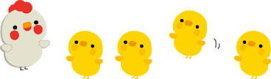
本園一律使用國產豬肉食材
本園蔬果均以當令食材為主，並視需要做適時的調整，敬請見諒！

台北市育達附設點點幼兒園114學年度第一學期營養午餐&點心菜單~

十一月份
第一週 ※本週三 慶生會※
 | 星期 | 早餐 | 午餐 | 下午點心
3 | 一 | 吐司夾蛋、牛奶 | 白米飯、香菇碎肉、可口滷味、青菜、金絲銀耳湯 | 粿仔條湯、水果
4 | 二 | 肉絲湯麵 | 火腿蛋炒飯、青菜、香菇雞湯 | 綠豆湯、水果
5 | 三 | 台式鹹粥 | 五穀飯、魚香肉絲、韭菜炒甜不辣、青菜、時蔬大骨湯 | 可頌麵包、豆漿、水果
6 | 四 | 花捲、米漿 | 雜糧飯、雞絲炒豆芽、翠玉蒸蛋、青菜、丁香味噌湯 | 香鬆飯、魚丸湯、水果
7 | 五 |   廣東粥 | 胚芽飯、洋芋燜肉、家常豆腐、青菜、海芽蛋花湯 | 烏龍麵、水果

第二週
日期 | 星期 | 早餐 | 午餐 | 下午點心
10 | 一 | 果醬吐司、牛奶 | 白米飯、茄汁肉絲、醬百頁豆腐、青菜、淡水魚丸湯 | 什錦米苔目、水果
11 | 二 | 彩虹鮮粥 | 榨醬麵、青菜、紫菜蛋花湯 | 貓耳朵、水果
12 | 三 | 蕃茄蔬菜麵 | 五穀飯、香菇雞柳、香炒豆干、青菜、榨菜肉絲湯 | 肉包、豆漿、水果
13 | 四 | 雙色小饅頭、米漿 | 雜糧飯、紅燒冬瓜肉、火腿炒蛋、青菜、時蔬蕃茄湯 | 米糕、麥茶、水果
14 | 五 | 肉絲麵線 | 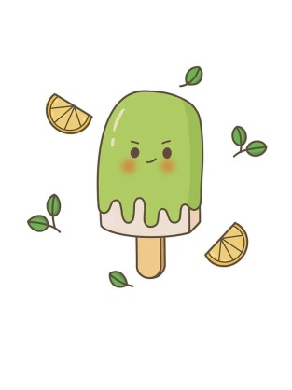  胚芽飯、洋蔥肉丁、芹菜豆皮、青菜、白菜排骨湯 | 芋頭粥、水果

第三週
日期 | 星期 |   早餐 | 午餐 | 下午點心
17 | 一 | 海苔吐司、牛奶 | 白米飯、香菇肉燥、素炒三絲、青菜、黃瓜大骨湯 | 關東煮、水果
18 | 二 | 肉鬆稀飯 | 咖哩炒麵、青菜、蘿蔔丸子湯 | 紅豆薏仁、水果
19 | 三 | 青菜細粉 | 五穀飯、醬爆雞丁、蔥花玉米炒蛋、青菜、和風海芽湯 | 麵包、豆漿、水果
20 | 四 | 銀絲捲、米漿 | 雜糧飯、榨菜炒肉絲、蜜汁麵腸、青菜、鮮菇什錦湯 | 御飯糰、冬瓜茶、水果
21 | 五 |   肉末粥 | 胚芽飯、白菜肉丸子、塔香海龍、青菜、薑絲冬瓜湯 | 三鮮燴麵、水果

第四週
日期 | 星期 | 早餐 |   午餐 | 下午點心
24 | 一 | 草莓吐司、牛奶 | 白米飯、干丁肉燥、紅蘿蔔炒蛋、青菜、三絲湯 | 八寶粥、水果
25 | 二 | 鮮菇麵 | 肉絲燴飯、青菜、玉米濃湯 | 甜不辣、水果
26 | 三 | 鮮肉菜脯粥 | 五穀飯、梅干燒肉、毛豆炒干丁、青菜、竹筍肉絲湯 | 豆沙包、豆漿、水果
27 | 四 | 綜合穀片牛奶 | 雜糧飯、咖哩雞丁、魚板蒸蛋、青菜、白菜湯 | 黑糖饅頭、麥茶、水果
28 | 五 | 蔬菜魚丸麵 | 胚芽飯、洋蔥炒肉絲、炒三色丁、青菜、五彩湯 | 皮蛋瘦肉粥、水果


本園一律使用國產豬肉食材
本園蔬果均以當令食材為主，並視需要做適時的調整，敬請見諒！


台北市育達附設點點幼兒園114學年度第一學期營養午餐&點心菜單~

十二月份

第一週 ※本週三 慶生會※
日期 | 星期 | 早餐 | 午餐 | 下午點心
1 | 一 | 吐司夾蛋、牛奶 | 白米飯、玉米肉末、油豆腐燒、青菜、白菜蕃茄湯 | 肉羹米粉、水果
2 | 二 | 三色粥 | 滷肉飯、青菜、黃瓜魚丸湯、 | 晶瑩綠豆湯、水果
3 | 三 | 古早味湯麵 | 五穀飯、葱炒雞丁、紅燒醬豆包、青菜、肉羹湯 | 餐包、豆漿、水果
4 | 四 | 銀絲捲、米漿 | 雜糧飯、磨菇燴豬柳、什錦炒蛋、青菜、冬瓜湯 | 香鬆飯、三絲湯、水果
5 | 五 | 高麗菜粥 | 胚芽飯、燒肉麵輪、小黃瓜甜不辣、青菜、青菜豆腐湯 | 味噌拉麵、水果

第二週
日期 | 星期 | 早餐 | 午餐 | 下午點心
8 | 一 | 果醬吐司、牛奶 | 白米飯、洋蔥豬柳、吻仔魚炒蛋、青菜、羅宋湯 | 紅豆湯、水果
9 | 二 | 吻仔魚粥 | 台式炒麵、青菜、時蔬湯 | 關東煮、水果
10 | 三 | 營養麵 | 五穀飯、芋頭燒雞、芺蓉蒸蛋、青菜、金針排骨湯 | 肉包、豆漿、水果
11 | 四 | 水煮蛋、米漿 | 雜糧飯、筍香肉絲、肉醬燒豆腐、青菜、紅白蘿蔔湯 | 燒賣、紫菜湯、水果
12 | 五 | 蕃茄煨麵 | 胚芽飯、紅燒獅子頭、炒海帶根、青菜、芹香貢丸湯 | 玉米粥、水果

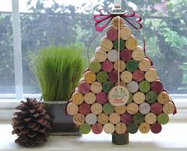
第三週
日期 | 星期 | 早餐 | 午餐 | 下午點心
15 | 一 | 海苔吐司、牛奶 | 白米飯、瓜仔肉、什錦炒雙菇、青菜、海芽湯 | 貓耳朵、水果
16 | 二 | 肉鬆稀飯 | 大滷麵、什錦滷味 | 綠豆薏仁湯、水果
17 | 三 | 肉絲冬粉 | 五穀飯、香滷雞腿 涼拌干絲、青菜、蘿蔔排骨湯 | 麵包、豆漿、水果
18 | 四 | 雙色饅頭、奶露 | 雜糧飯、螞蟻上樹、茶碗蒸、青菜、竹筍香菇湯 | 碗粿、什錦湯、水果
19 | 五 | 雞肉粥 | 胚芽飯、白玉燒肉、韮菜炒麵腸、青菜、日式味噌湯 | 蔬菜酸辣麵、水果

第四週
日期 | 星期 | 早餐 | 午餐 | 下午點心
22 | 一 | 草莓吐司、牛奶 | 白米飯、洋芋燉肉末、蕃茄炒蛋、青菜、海芽蛋花湯 | 紫米八寶粥、水果
23 | 二 | 陽春麵 | 耶誕大餐 | 甜不辣、水果
24 | 三 | 什錦粥 | 五穀飯、咖哩雞丁、芹菜豆包絲、青菜、杏菜吻魚湯 | 花捲、豆漿、水果
25 | 四 |  | 行憲紀念日放假一天
26 | 五 | 可口麵線 | 胚芽飯、黃瓜薄片里肌、玉米三色丁、青菜、紫菜湯 | 香菇肉粥、水果


第五週
日期 | 星期 | 早餐 | 午餐 | 下午點心
29 | 一 | 三明治、牛奶 | 白米飯、香菇滷肉汁、蔥花菜脯蛋、青菜、蘿蔔玉米湯 | 客家湯圓、水果
30 | 二 | 芹香肉末粥 | 咖哩洋芋燴飯、滷味、翠玉鮮湯 | 三鮮麵疙瘩、水果
31 | 三 | 雜菜麵 | 五穀飯、王米蒸肉 滷素雞、青菜、冬瓜排骨湯 | 奶皇包、豆漿、水果

本園一律使用國產豬肉食材
本園蔬果均以當當令食材為主，並視需要做適時的調整，敬請見諒！

台北市育達附設點點幼兒園114學年度第一學期營養午餐&點心菜單~

元月份
第一週
日期 | 星期 | 早餐 | 午餐 | 下午點心
1 | 四 |  | 元旦放假一天
2 | 五 | 廣東粥 | 胚芽飯、魚香肉絲、家常豆腐、青菜、海芽蛋花湯 | 烏龍麵、水果

第二週 ※本週三 慶生會※
日期 | 星期 | 早餐 | 午餐 | 下午點心
5 | 一 | 果醬吐司、牛奶 | 白米飯、茄汁肉絲、醬百頁豆腐、青菜、淡水魚丸湯 | 什錦米苔目、水果
6 | 二 | 彩虹鮮粥 | 榨醬麵、青菜、紫菜蛋花湯 | 貓耳朵、水果
7 | 三 | 蕃茄蔬菜麵 | 五穀飯、香菇雞柳、香炒豆干、青菜、榨菜肉絲湯 | 肉包、豆漿、水果
8 | 四 | 雙色小饅頭、米漿 | 雜糧飯、紅燒冬瓜肉、火腿炒蛋、青菜、時蔬蕃茄湯 | 米糕、麥茶、水果
9 | 五 | 肉絲麵線 |   胚芽飯、洋蔥肉丁、芹菜豆皮、青菜、白菜排骨湯 | 芋頭粥、水果

第三週
日期 | 星期 | 早餐 | 午餐 | 下午點心
12 | 一 | 海苔吐司、牛奶 | 白米飯、香菇肉燥、素炒三絲、青菜、黃瓜大骨湯 | 關東煮、水果
13 | 二 | 肉鬆稀飯 | 什錦米粉、青菜、蘿蔔丸子湯 | 紅豆薏仁、水果
14 | 三 | 青菜細粉 | 五穀飯、醬爆雞丁、蔥花玉米炒蛋、青菜、和風海芽湯 | 麵包、豆漿、水果
15 | 四 | 銀絲捲、米漿 | 雜糧飯、榨菜炒肉絲、蜜汁麵腸、青菜、三絲湯 | 御飯糰、冬瓜茶、水果
16 | 五 |   肉末粥 | 胚芽飯、白菜肉丸子、紅燒豆腐、青菜、薑絲冬瓜湯 | 三鮮燴麵、水果


第四週
日期 | 星期 | 早餐 | 午餐 | 下午點心
19 | 一 | 草莓吐司、牛奶 | 白米飯、干丁肉燥、紅蘿蔔炒蛋、青菜、鮮菇什錦湯 | 八寶粥、水果
20 | 二 | 蔬菜魚丸麵 | 高麗菜飯、青菜、玉米濃湯 | 甜不辣、水果
21 | 三 | 鮮肉菜脯粥 | 五穀飯、梅干燒肉、毛豆炒干丁、青菜、竹筍肉絲湯 | 豆沙包、豆漿、水果
22 | 四 | 綜合穀片牛奶 | 雜糧飯、咖哩雞丁、魚板蒸蛋、青菜、白菜湯 | 黑糖饅頭、麥茶、水果
23 | 五 | 鮮菇麵 | 胚芽飯、洋蔥炒肉絲、炒三色丁、青菜、五彩湯 | 皮蛋瘦肉粥、水果


第五週
日期 | 星期 | 早餐 | 午餐 | 下午點心
26 | 一 | 三明治、牛奶 | 白米飯、瓜仔肉燥、玉米滑蛋、青菜、味噌海芽湯 | 大麵羹、水果
27 | 二 | 竹筍粥 | 水餃、酸辣湯 | 蘿蔔糕湯、水果
28 | 三 | 玉米濃湯麵 | 五穀飯、磨菇雞柳、蕃茄燴豆腐、青菜、蔥香蛋花湯 | 蛋糕、豆漿、水果
29 | 四 | 小饅頭、奶露 | 雜糧飯、京醬肉絲、涼拌干絲、青菜、筍片排骨湯 | 香鬆飯、味噌湯、水果
30 | 五 | 紅蘿蔔肉粥 | 胚芽飯、蕃茄燉肉、炒五寶、青菜、冬瓜蛤仔湯 | 蕃茄麵疙瘩、水果

本園一律使用國產豬肉食材
本園蔬果均以當令食材為主，並視需要做適時的調整，敬請見諒！

